ТЕХНИЧЕСКОЕ ОПИСАНИЕ КОМПЕТЕНЦИИ

«3D- дизайн»

Муниципального чемпионата
«Юный мастер» -2025
среди дошкольных образовательных организаций
города Ростова-на-Дону



ОГЛАВЛЕНИЕ
- Название и описание профессиональной компетенции

Специфика стандарта (WSSS)
- Конкурсное задание

Оценка выполнения модулей конкурсного задания
- Инфраструктурный лист

Техника безопасности

Приложения

НАЗВАНИЕ И ОПИСАНИЕ ПРОФЕССИОНАЛЬНОЙ КОМПЕТЕНЦИИ

  - Название профессиональной компетенции:
3D–дизайн- Юный мастер

  - Описание профессиональной компетенции «3D–дизайн».

3D-дизайн–перспективное направление графического дизайна. В нем приветствуются специалисты с художественным образованием и развитым пространственно-объектным мышлением. Помимо этого, необходимо хорошо владеть программными средами популярных графических редакторов и специальных программ для 3D-моделирования.
3D – дизайнер создает трехмерные модели и изображения в специальных 3D-редакторах. Работает в области архитектуры и строительства, инженерии и мультипликации, рекламы и компьютерных игр. Главная задача данного специалиста – создавать реалистичные объекты в виртуальном пространстве с максимальной достоверностью, чтобы зритель не мог отличить картинку от действительности. Истинные профессионалы 3D-моделирования–это виртуозные художники и профессиональные инженеры, которые умеют мыслить не только образами, но и числам. 3D–дизайнер работает в помещениях, он (она) читает чертежи, делает замеры, готовит эскизы, проекты. Существует 3основных специальности в3D:
- Визуализатор–профессионал, создающий реалистичные дизайн проекты, основываясь на технической документации, планах, чертежах и эскизах. От достоверности зачастую зависит судьба целых компаний, ведь именно на основе 3D-моделей утверждают планы жилых кварталов и новых зданий, принимают решение о реконструкции объектов культурного наследия и т.д. Профессионал своего дела должен уметь воплощать в жизнь самые смелые идеи, которые порой генерируют целые команды дизайнеров, модельеров, инженеров и архитекторов.
- Аниматор–специалист, занимающийся созданием компьютерных персонажей для игр и кино. Он не только настраивает внешний вид, но и продумывает объект в движении, основываясь на базовых принципах анимации.
- Моделлер – человек, который создает визуальные модели реальных или выдуманных объектов, досконально прорабатывая каждую деталь. Так, именно моделлеры создают используемые визуализаторами текстуры, например: мех, дерево, железо и т.д.

С работы моделлера начинают свою работу начинающие 3D-дизайнеры, которые затем находят себя в визуализации или анимации. Здесь все зависит от творческих наклонностей и способностей. Именно эту специальность мы берем за основу данной компетенции, представляем уменьшенный вариант

3Д принтера, работу на котором способны освоить даже дети дошкольного возраста-3Дручка.

Актуальность использования 3Д ручки для детей дошкольного возраста состоит в том, что дети шаг за шагом отрабатывают и постигают навыки создания трёхмерных моделей, а также формируют фундамент для создания объёмных картин, арт-объектов, различных предметов в интерьере, для создания объёмных моделей построек.

Навыки и качества, необходимые для работы в 3D-дизайне:

- Развитое чувство пространства и понимание принципов динамики.

- Наблюдательность и умение замечать детали, которые определяют
«характер» объекта.

- Художественное образование, чувство стиля.

- Понимание сути процесса создания реалистичных изображений.

- Знание принципов моделирования, умение применять их на практике.

3D – дизайнер должен соблюдать правила безопасности во время работы, обладать творческим мышлением, усидчивостью, способностью к высокой концентрации и умением уделять внимание деталям. Самоорганизация, самоуправление, взаимодействие и умение общаться с людьми являются неотъемлемой частью квалификации3D–дизайнера.

  - Основополагающие документы

Поскольку данное Техническое описание содержит лишь информацию, относящуюся к соответствующей профессиональной компетенции, его необходимо использовать совместно со следующими документами:
- Проектная документация детского чемпионата Юный мастер, утвержденная руководителем Регионального координационного центра РО «Профессионалы» Р.В. Магеррамовым,
- Регламент проведения детского чемпионата Юный мастер в Ростовской области;
- ФГОС ДОО;
- Инструкция по охране труда и технике безопасности.

СПЕЦИФИКАЦИЯ СТАНДАРТА (WSSS)
(перечень представлений и практических умений, которые должен продемонстрировать участник в рамках выбранной компетенции)

Компетенция «3D– дизайн»

№ | Skill-перечень
Раздел 1. Соблюдение санитарных норм и правил профилактики травматизма, обеспечение охраны жизни и здоровья детей
1.1. | Участник должен знать и понимать:
- Технику безопасности при работе с электрооборудованием и правила СанПин;
- Технику безопасности при работе с бумагой, ножницами, деревянными палочками и правил аСанПин;
- Правила СанПин и техники безопасности при организации занятий сд етьми.
1.2. | Участник должен уметь:  - Работать со специальным3D–оборудованием (3D-ручка);  - в соответствии с правилами техники безопасности и правилами СанПин.; владеть графическими навыками (уметь работать с шаблоном, не выходя за контур, уметь заштриховывать).
Раздел2.Первоначальные знания о профессии
2.1. | Участник должен знать и понимать:  - историю возникновения профессии (что сначала, что потом);  - начальную терминологию, соответствующую профессии (оборудование, инструменты и тд);  - социальную значимость профессии;  - перечень профессиональных умений (нарисовать, создать модель)  - принципы 3D моделирования;  - методику 3D моделирования (инструкции)  - создавать модели, рисовать с использованием специального 3D-оборудования (3D-ручка)  - применять методы и приемы работы со специальным оборудованием (3D-ручка)
Раздел3. Коммуникативные навыки
3.1. | Участник должен знать и понимать:  - пользоваться терминологией, соответствующей профессии;  - способы и формы общения;  - этические нормы.
3.2. | Участник должен уметь:  - владение профессиональной терминологией;  - коммуницировать с разными субъектами образовательного процесса.
Раздел4.SoftSkills (сквозные умения)
4.1. | Участник должен знать и понимать:  - культурные нормы взаимодействия со сверстниками и взрослыми;  - правила конкурса (не общаться на соревновательной площадке, соблюдать отведенное для задания время, не покидать рабочее место во время выполнения задания, в случае необходимости обращения к экспертам, поднимать руку);  - культурные нормы организации собственной деятельности (аккуратность, рациональность использования материалов, правила соблюдения чистоты и порядка на рабочем месте).
4.2. | Участник должен уметь:  - организовывать свое рабочее место;  - взаимодействовать со взрослыми и сверстниками в соответствии с культурными нормами;  - соблюдать правила конкурса.

КОНКУРСНОЕ ЗАДАНИЕ

Конкурсное задание выполняется по модулям. Каждый модуль оценивается отдельно. Конкурс включает в себя выполнение заданий, связанных с осведомленностью участника о профессии «3D-дизайнер», построение, программирование, создание модели и презентация модели.

  - Конкурсное задание имеет следующие модули:
Модуль А (образовательный) – «Что я знаю о профессии «3D–дизайнер»?», «Выберите предметы, которые понадобятся «3D–дизайнеру».
Модуль С (продуктивный)–создание модели.
Модуль В (социально-коммуникативный)–презентация изделия.

  - В ходе Чемпионата Участник выполняет задания трех модулей:
    - Модуль А образовательный, включающий задания из области первоначальных представлений о профессии; выбор инструментарии.
    - Модуль С продуктивной деятельности, включающий задания по демонстрации первоначальных умений в области профессии. Выбор заданий осуществляется путем жеребьевки из числа трех модулей.
    - Модуль В социально-коммуникативный–взаимодействия с детьми дошкольного возраста, взрослыми.

В день проведения Чемпионата, Главный эксперт проводит жеребьевку участников, определяет 30% изменения заданий.

  - На выполнение участником каждого модуля и демонстрацию выполненного задания отводится не более 30 минут.

  - Участники при выполнении модуля получают одинаковые задания в соответствии с 30% изменением. Во время чемпионата разрешается использовать только материалы и оборудования, предоставленные Организатором, а также прописанные ТО (тулбокс участника).
  - Темы для подготовки к чемпионату по профессии «3D–дизайн» (5+):

- Подарок на «День рождения»;
- Игрушка;
- Транспорт.

При подготовке участника к конкурсным заданиям мы использовали следующие материалы:
О 3D моделировании: что это за профессия и есть ли у нее будущее - https://dzen.ru/a/X5azh7w1CBtSqh9c
Размышения о профессии https://kto-kem.ru/professiya/dizainer
Работаем 3D ручкой https://yandex.ru/video/touch/preview/8772342177675869470
https://yandex.ru/video/touch/preview/8772342177675869470

Модуль А. «Что я знаю о профессии «3D–дизайнер»

Цель: демонстрация участником элементарных представлений о компетенции «3D-дизайнер» посредством выполнения 2 дидактических заданий познавательной направленности.

Лимит времени на выполнение задания: 5мин.
Лимит времени на представление задания: не предусмотрен

Алгоритм выполнения задания:
- Выслушать задание;
- Рассмотреть материалы к заданию;
-Выполнить задание в установленный лимит времени;
- Убрать в конверт готовое задание;
-убрать рабочее место.

Ожидаемый результат: выполнение дидактического задания.

Конкурсное задание1. «Кто такой 3D–дизайнер?»
Цель: демонстрация элементарных представлений о профессии «3D–дизайнер»
Лимит времени на выполнение задания: 3мин.
Лимит времени на представление задания: не предусмотрен.

Алгоритм выполнения задания:
-выслушать задание;
- Рассказать о профессии, ответить на вопросы.

Ожидаемый результат: демонстрирует элементарные представления о профессии.

Конкурсное задание 2. «Что необходимо 3D–дизайнеру для работы?»
Цель: демонстрация элементарных представлений о предметах и оборудовании, соответствующих компетенции «3D– дизайн»
Лимит времени на выполнение задания: 2мин.
Лимит времени на представление задания: не предусмотрен.

Алгоритм выполнения задания:
- Выслушать задание;
-разложить материал;
- Рассмотреть предметы и оборудование;
-выбрать предметы и оборудования, соответствующие компетенции «3D–дизайн»;
-убрать в конверт карточку с выполненным заданием, материалы для работы;
-убрать рабочее место.

Ожидаемый результат: демонстрирует элементарные представления о предметах и оборудованиях, соответствующие по компетенции «3D–дизайн»

Модуль B. Социально-коммуникативный.
Цель: Демонстрация умения презентовать созданную модель.
Лимит времени на выполнение задания: не предусмотрено.
Лимит времени на представление задания: до5мин.

Алгоритм выполнения задания:
  - поприветствовать;
  - представиться;
  - презентовать созданную модель.

Ожидаемый результат: презентована созданная модель, выполненная в формате 3D–дизайн.

Модуль С. Создание модели по заданной теме.
Цель: демонстрация умения проектировать, создавать модель
Лимит времени на выполнение задания: 20-25 мин.
Лимит времени на представление задания: не предусмотрен

Алгоритм выполнения задания:
- подготовить рабочее место;
- подобрать материалы и оборудование;
- создать модель (плоская/ условно объемная);
- сообщить экспертам о завершении работы и готовности демонстрировать задание.

Ожидаемый результат: создана модель с применением метода 3D моделирования.

При подготовке участника к конкурсным заданиям мы использовали

следующие материалы:
https://www.youtube.com/watch?v=860y-0palPA– как пользоваться 3D ручкой https://shop.dadget.ru/catalog/3d_ris... где можно купить 3D ручку

ОЦЕНКА ВЫПОЛНЕНИЯ МОДУЛЕЙ КОНКУРСНОГО ЗАДАНИЯ

  - Выполненные участниками конкурсные задания оцениваются в соответствии с разработанными критериями, принятыми на основании требований к компетенции (профессии), определяемых данным Техническим описанием. Каждый выполненный модуль оценивается отдельно. Все баллы и оценки регистрируются в индивидуальных оценочных листах, которые заполняются группой экспертов и сдаются для подведения итогов главному эксперту. Результатом выполнения участником каждого конкурсного задания является среднее арифметическое суммы баллов, выставленных всеми экспертами по всем критериям конкурного задания.

  - Удельный вес модулей.
В данном разделе определены критерии оценки и количество начисляемых баллов (измеримая оценка).

  - Критерии оценки

Модуль А. «Что я знаю о профессии «3D–дизайнер»?

№п/п | Наименование критерия |  |  | Конкретизациякритерия | Максимально |  | Фактически
 |  |  |  |  |  |  | 1 | 2 | 3 | 4 | 5
1. | Социальная значимость профессии |  |  | Понимает социальную  значимость профессии | 1
2. | Первоначальные  знания о профессии |  |  |  | 2
2.1. | Демонстрация |  |  | Отвечает на все | 1,0 –ответил
 | элементарных |  |  | вопросы(5вопросов) | на все вопросы
 | представлений по |  |  |  | полными
 | содержанию задания |  |  |  | развернутым
 |  |  |  |  | предложением;
 |  |  |  |  | (0,2 – за
 |  |  |  |  | каждый верный
 |  |  |  |  | ответ,
 |  |  |  |  | соответственно
 |  |  |  |  | – 0,2 –за
 |  |  |  |  | каждый
 |  |  |  |  | неверный
 |  |  |  |  | ответ)
 |  |  |  |  | 0 – ответил на
 |  |  |  |  | все вопросы
 |  |  |  |  | неправильно.
2.2. | Демонстрация |  |  | Выбирает картинки | 1,0–выбрал все
 | элементарных |  |  | соответствующие | картинки;(0,1
 | представлений о |  |  | заданию(7-верных,3- | за каждую
 | профессии«3D– |  |  | нейтральных,5 –не | верно
 | дизайн» |  |  | верных) | выбранную  картинку,
 |  |  |  |  | соответственно
 |  |  |  |  | за каждый
 |  |  |  |  | неверный ответ
 |  |  |  |  | – 0,1 б)
 |  |  |  |  | 0-всекартинки
 |  |  |  |  | неверные
 |  | ИТОГО: |  |  |  | 3

Модуль B. Социально-коммуникативный.

№  п/п | Наименование критерия | Конкретизация критерия | Максима  льно | Фактиче  ски
1. | Соблюдение культурных  норм и правил |  | 3
1.1. | Поприветствовать  экспертов |  | 0,25
1.2. | Представиться экспертам |  | 0,25
1.3. | Презентация модели  (оригинальность, полнота раскрытия темы) | Для чего и где можно использовать, по какому поводу. Использование художественного слова | 1,5
1.4. | Использованиетерминологии. | Название специальной техники. Формы создаваемой модели(объемная или плоская, условно-плоская),название материала с  которым идет работа | 1

 | Критерии оценки | Max  баллы
О | Соблюдение правил конкурса | 0,5
О | Умение планировать процесс | 0,5
О | Умение ориентироваться в пространстве | 0,5
О | Организация рабочего места детьми (распределение материалов и  оборудования) | 0,5
О | Приведение рабочего места в порядок по окончании работы | 0,5
О | Оригинальность/сложность модели | 1
О | Внешний вид модели/реалистичность (похожа ли на картинку) | 1
О | Возможность включить модель в игровую деятельность | 0,5
О | Аккуратность модели | 0,5
O | Соблюдение санитарных норм и правил профилактики  травматизма, обеспечение охраны жизни и здоровья детей | 1
O | Соблюдение техники безопасности. Безопасное использование материалов и оборудований | 1
S | Общее впечатление | 0,5
S | Оригинальность представления модели | 0,5
S | Эмоциональная устойчивость участника | 0,5
 | ИТОГО: | 9
Модуль С. Создание модели по заданной теме.

5.ИНФРАСТРУКТУРНЫЙ ЛИСТ

РАБОЧАЯ ПЛОЩАДКА УЧАСТНИКОВ
№ | Наименование | Технические характеристики |  |  | Единица измерения |  | Количество
 |  |  |  |  |  |  | на 1 участника |  | на всех участников
Техническое оборудование
 | Часы | Электронные часы /таймер(показывающие обратный отчет времени) выведенные на (экран) |  |  | шт. |  | - |  | 1
 | Ноутбук | Любого производства, с 2-3USB разъемами, поддерживающий стандартные программы |  |  | шт |  | - |  | 1
 | Экран и проектор | Экран стационарный/переносной |  |  | шт |  | - |  | 1
 | Удлинитель для подключения специального 3D- оборудования (ручки) | Шнур удлинителя не менее 3 метров, с 2-3 разъемами с предохранителем |  |  | шт |  | 1 |  | 1
 | Конверт | Белый бумажный конверт или пластиковый А5 |  |  | шт |  | - |  | 3
 | Интернет на площадке при проведении чемпионата удаленно | (скорость позволяющая отправлять видео нескольких участников, постоянная работа в ZOOM на протяжении всего времени чемпионата) |  |  | МБ |  | - |  | -
Расходные материалы
1. | Шаблон | Размер А6,  для школьников 10-11 лет– формат А5 |  | шт |  | Не менее 10
2. | Ножницы детские | с закругленным концом |  | шт |  | 1
3. | Палочки деревянные | С закругленным концом |  | шт |  | 1
4. | Доска деревянная | Оптимальный размер 40смх40смх1см |  | шт |  | 1
Мебель
1. | Стол | Детский разноуровневый (ЛДСП, металл) |  | шт |  | 1
2 | Стол | Детский разноуровневый (ЛДСП, металл) |  | шт |  | - |  | 2
3. | Стул | Детский (ЛДСП, металл) |  | шт |  | 1
4 | Стол | Письменный (взрослый) |  | шт |  | - |  | 1
ТУЛБОКС УЧАСТНИКА
1 | Специальное 3D- оборудование (ручка) |  | Работает от сети 220 ВТ, с индикатором температуры | шт |  | 1
2 | Расходный материал для 3D- оборудования (пластиковая нить) |  | Выполнена из пластика PL/ PLА | шт |  | 1 каждого цвета по желанию (не более 20  цветов/оттенков)
3 | Подставка под оборудование |  | Специальная, либо стеклянный стакан | шт |  | 1
4 | Штатив для видеофиксации ( в случае проведения конкурса удаленно) |  | Напольный/настольный с держателем для мобильного телефона | шт |  | 1 на каждого участника

6. ТЕХНИКА БЕЗОПАСНОСТИ.
6.1. К самостоятельному выполнению конкурсного задания по компетенции «3D – дизайнер» допускаются участники 5-7 лет, прошедшие инструктаж по охране труда; имеющие необходимые навыки по эксплуатации инструмента.
6.2. К участию в Skill-модуле Чемпионата допускается воспитанник ДОУ вместе с тренером-наставником, имеющим в наличии:
- справку (заверенную печатью и личной подписью руководителя ДОУ) о наличии в возрастной группе ДОУ благоприятной эпидемиологической обстановки на день проведения соревнований;
- справку о состоянии здоровья ребенка (заверенную личной подписью медицинского работника, печатью и личной подписью руководителя ДОУ) на день проведения соревнований;
- письменное согласие родителей на участие ребенка в Skill-модуле Чемпионата.
6.3. Участники и тренеры-наставники обязаны соблюдать правила техники безопасности в ходе проведения Чемпионата, обеспечивать порядок и чистоту на рабочих местах участников. В случае нарушений техники безопасности, допущенных участником в ходе выполнения и (или) демонстрации конкурсного задания, главный эксперт имеет право приостановить работу участника либо отстранить участника от выполнения конкурсного задания.
6.4. Ответственность за жизнь и здоровье участников во время проведения Чемпионата возлагается на Организатора.
6.5. При несчастном случае или внезапном ухудшении физического состояния ребенка тренеру-наставнику необходимо сообщить о случившемся представителям Оргкомитета, которые должны принять меры по оказанию ребенку медицинской помощи.
6.6. Все помещения соревновательной площадки должны быть оснащены первичными средствами пожаротушения.
6.7. При возникновении пожара или задымления Организатору следует немедленно сообщить об этом в ближайшую пожарную часть, организовать эвакуацию людей, приступить к тушению пожара имеющимися средствами пожаротушения.
6.8. Организатор обеспечивает медицинское сопровождение Чемпионата: формирование аптечки для оказания первой медицинской помощи, дежурство медицинского работника на соревновательной площадке.
6.9. Организатор обеспечивает ограниченный доступ посторонних лиц на Чемпионата.
6.9. Участник для выполнения конкурсного задания использует следующие инструменты:

Наименование инструмента
использует самостоятельно | использует под наблюдением эксперта или назначенного ответственного лица (волонтера) старше 18 лет
Ножницы | Специальное 3D- оборудование (ручка)
Деревянные палочки | Электрооборудование (розетка, удлинитель)

6.10. Применяемые во время выполнения конкурсного задания средства индивидуальной защиты:
- обувь – безопасная закрытая обувь с зафиксированной пяткой.
- Волосы участника должны быть собраны
6.11. Знаки безопасности, используемые на рабочем месте, для обозначения присутствующих опасностей:
Таблица расшифровки символов и обозначений на эвакуационном плане:
 | Открытый выход на улицу, на лестницу
 | Аварийный выход-пожарный люк, выход на лестницу, ведущая на улицу
 | Аварийная телефонная связь
 | Место размещения огнетушителя
 | Пожарный кран или гидрант
 | Кнопка извещения о пожаре
 | Электрический щит
 | Пожарный шкаф, щит
 | Аптечка

6.12. На соревновательной площадке должна находиться аптечка первой помощи, укомплектованная изделиями медицинского назначения, необходимыми для оказания первой помощи.
6.13. Ежедневно, перед началом выполнения конкурсного задания, в процессе подготовки рабочих мест Участников, Организатор обязан:
- осмотреть и привести в порядок рабочее место, средства индивидуальной защиты;
- убедиться в достаточности освещенности;
- проверить (визуально) правильность подключения инструмента и оборудования в электросеть;
- подготовить необходимые для работы материалы, приспособления, и разложить их на свои места,
- проверить правильность установки стола, стула, положения оборудования и инструмента, при необходимости устранить неисправности до начала прихода Участников на соревновательную площадку.
6.14. При выполнении конкурсных заданий и уборке рабочих мест Участнику:
- необходимо быть внимательным, не отвлекаться посторонними разговорами и делами, не отвлекать других участников;
- соблюдать настоящую инструкцию;
- соблюдать правила эксплуатации оборудования, механизмов и инструментов, не подвергать их механическим ударам, не допускать падений;
- поддерживать порядок и чистоту на рабочем месте;
- рабочий инструмент располагать таким образом, чтобы исключалась возможность его скатывания и падения;
- использовать материалы и оборудования только по назначению;
- выполнять конкурсные задания только исправным инструментом;
- содержать рабочее место в чистоте,
- при работе с ножницам соблюдать осторожность, беречь руки от порезов,
- при работе со специальным 3D-оборудованием (ручкой) избегать ожогов, ушибов.
6.15. При неисправности инструмента и оборудования – прекратить выполнение конкурсного задания и сообщить об этом Эксперту поднятием руки.

6.16. После окончания работ Участник обязан:
- привести в порядок рабочее место;
- инструмент убрать в специально предназначенное для хранений место;
- поднять руку, сообщить эксперту об окончании работы.

ПРИЛОЖЕНИЕ 1
Контрольные задания Модуль А. Задание 1

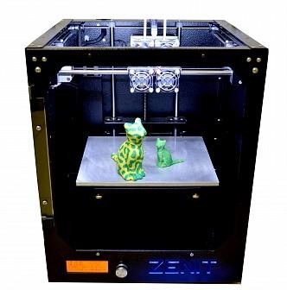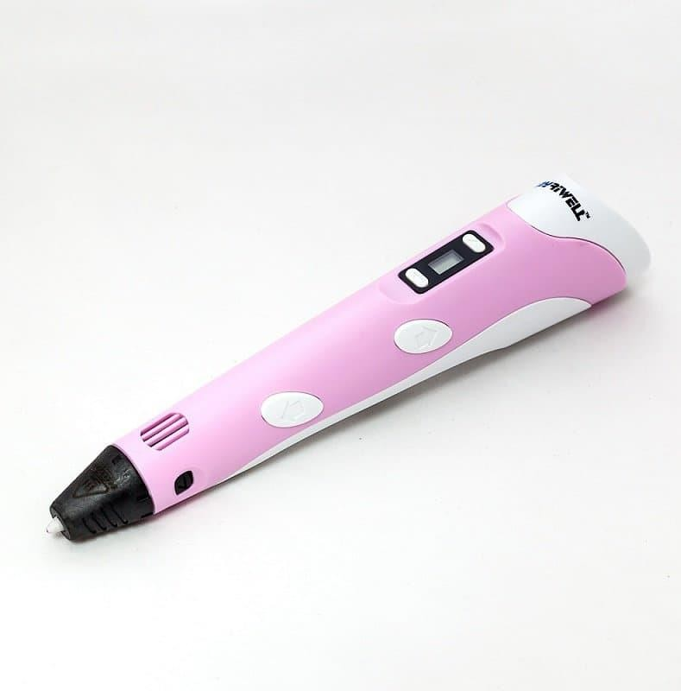 | 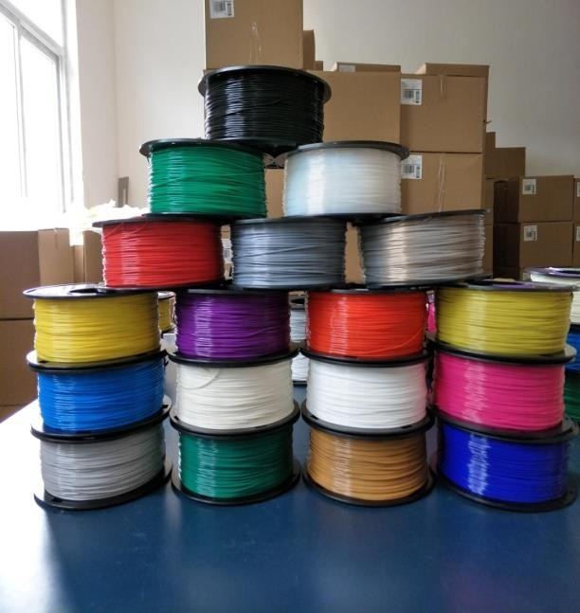
 | 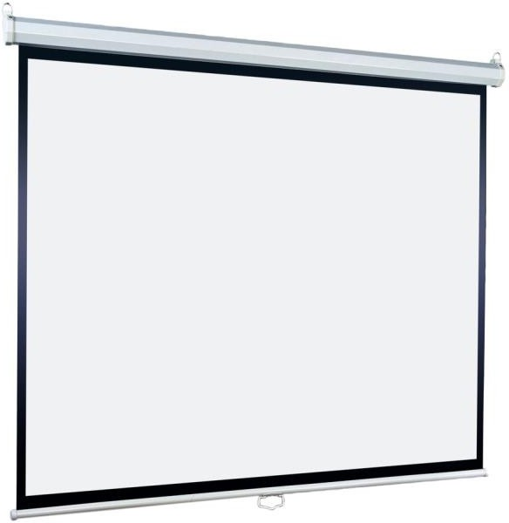
 | 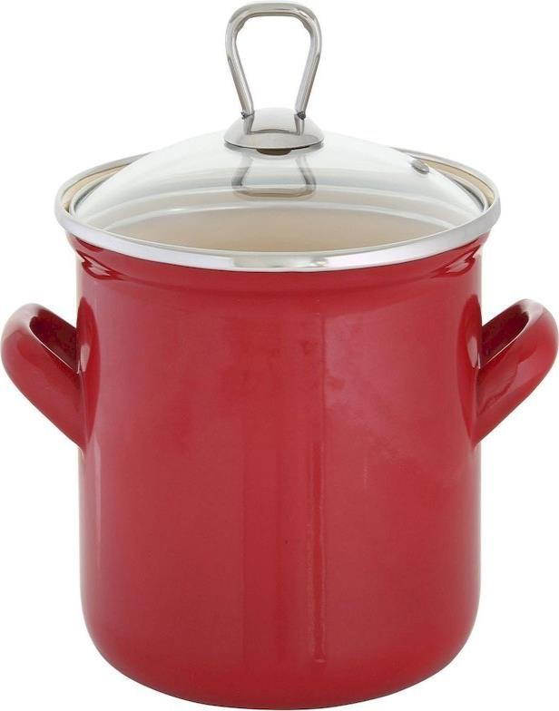

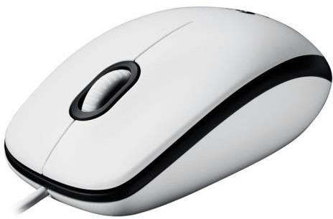 | 
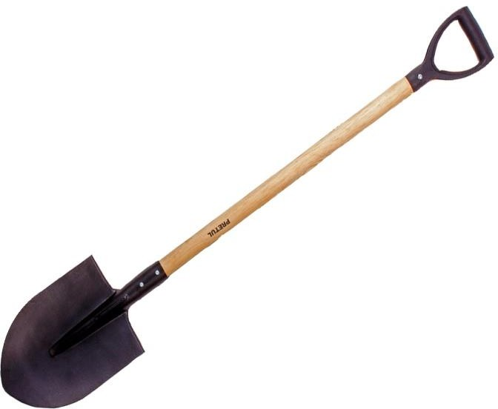 | 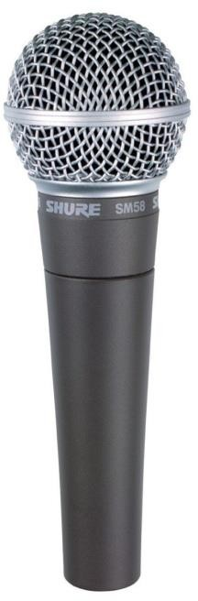
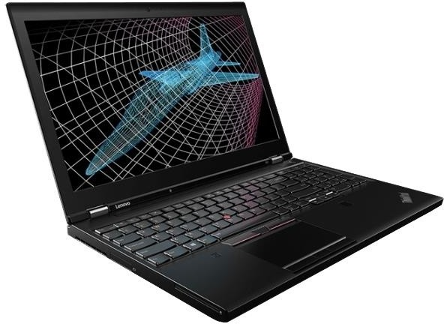 | 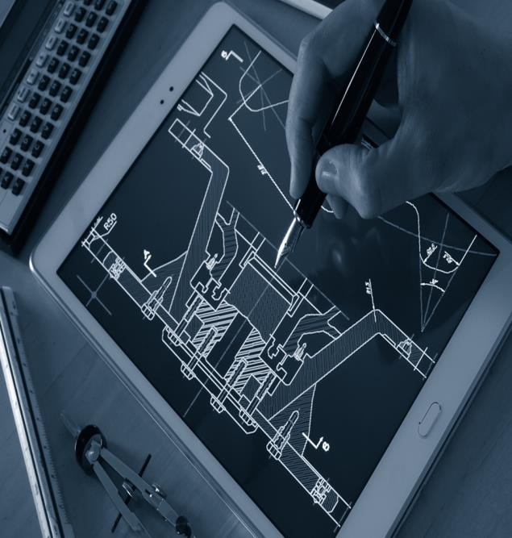

 | 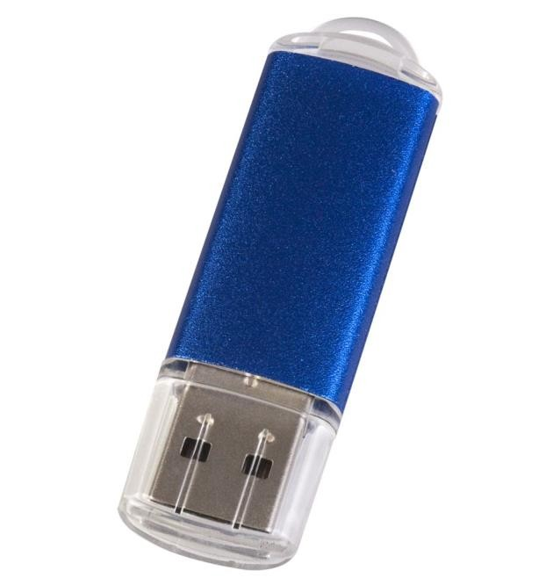


ПРИЛОЖЕНИЕ 3
Шаблоны участники дошкольного возраста
Вариант 1. «День рождения»
 | 
 | 

Вариант 2. Игрушки
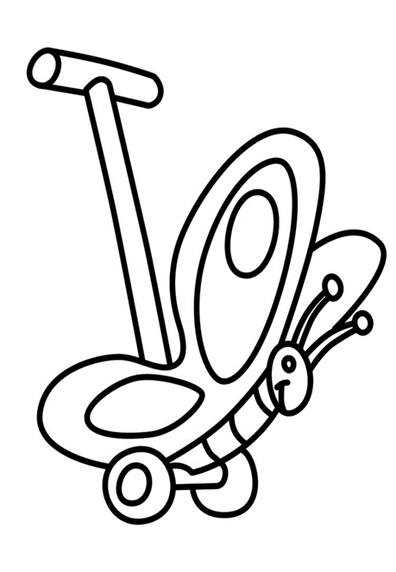 | 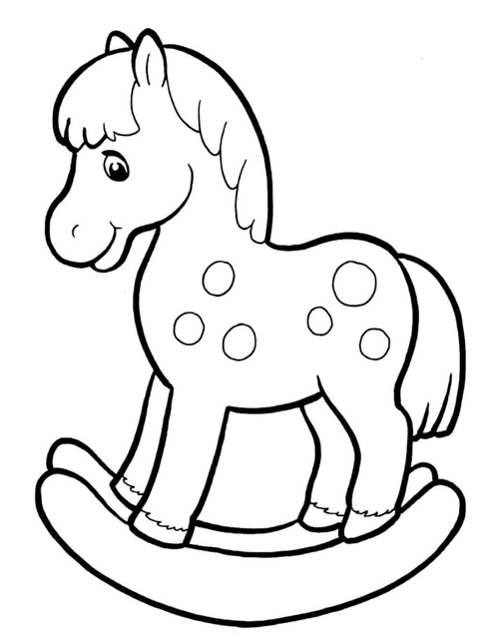
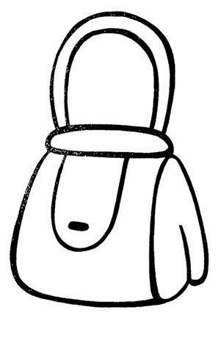 | 

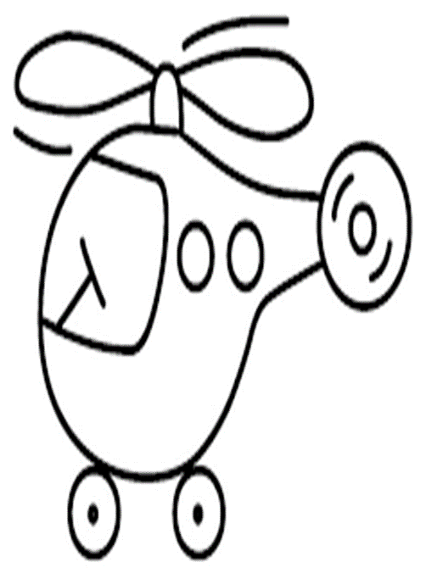
Вариант 3. Транспорт
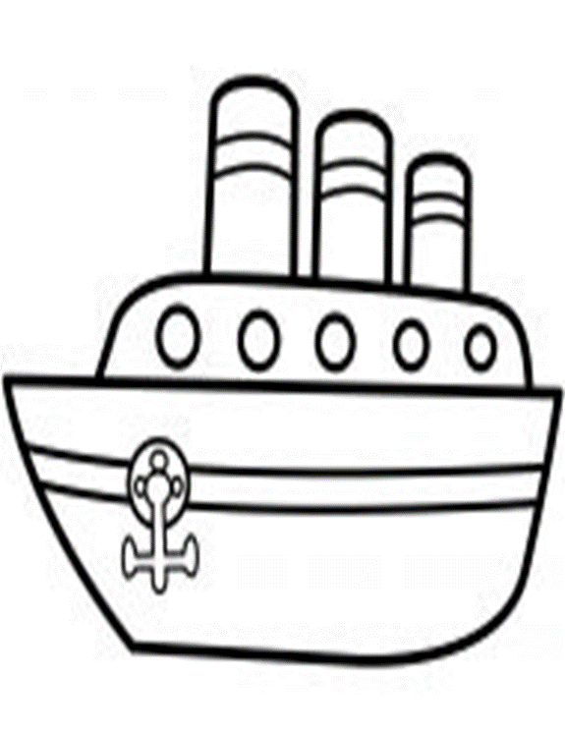 | 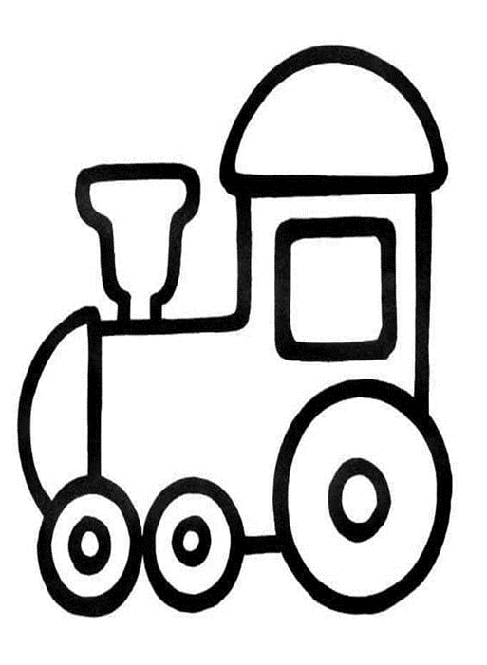
 | 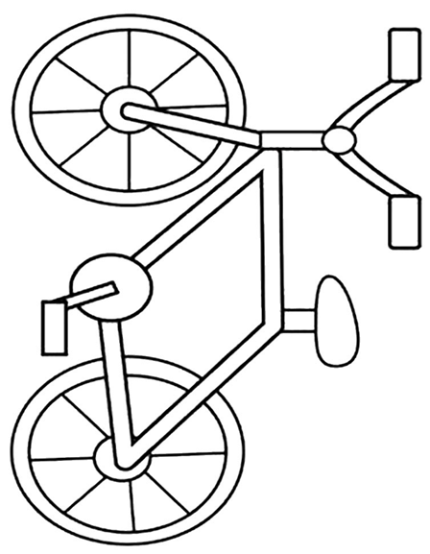
АкредитованныеСМИ
7.ПЛАНЗАСТРОЙКИСОРЕВНОВАТЕЛЬНОЙПЛОЩАДКИ

